CEL-DD30T紫外氘灯光源系统

在进行紫外光催化、光降解等实验时，需要用拥有连续紫外光谱的光源进行照射，氘灯的泡壳内充有高纯度的氘气。氘灯工作时，阴极产生电子发射，高速电子碰撞氘原子，激发氘原子产生连续的紫外光谱(185～400nm)。
CEL-DD30T紫外氘灯光源系统，可以发射连续的紫外光谱，用于紫外光区的实验，而且光谱波长在300nm 以下比一般溴钨灯辐亮度高，直到空气紫外界限195nm，并且波长越短，亮度越高。

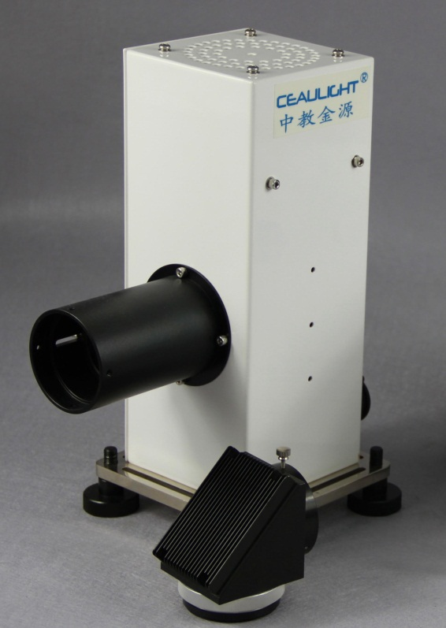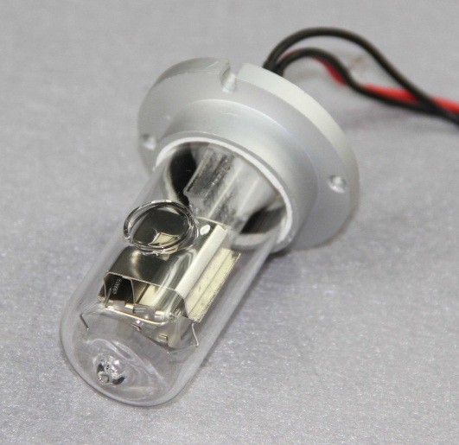

30W氘灯光源系统（CEL-DD30T）技术特点：
- 提供200-400nm的高强度紫外光谱辐射；
- LSH-D30氘灯光源室光轴高度可调；
- 可实现平行光输出及光路转向；
- 采用石英汇聚透镜，可点光源输出；
- 输出光强稳定性好，光通波动：0.5%；
- 灯泡寿命长，平均2000小时；
- 氘灯电源额定输出功率：30W；
- 输出电流：0.3A；
- 电流稳定度：0.05%/h；
- 输入电压：24V DC。

产品特点：
- 氘灯光源系统分为电源和灯箱两部分；
- 电源采用高精度稳压电源，使用安全；
- 灯箱采用封闭、通风设计，汇聚光路，提高光强
- 光斑可根据使用需求进行调整，进行“点—面”的调整。
- 连续紫外点光源输出光功率2mw/cm²;
- 连续紫外平行光输出光功率300μw/cm²;

技术参数：

30W氘灯光源系统 | 规格外形 | 点光源输出 | 平行光输出 | 功率
CEL-DD30T | 270mm*160mm*325mm（灯箱）  280mm*155mm*80mm（电源） | 2mw/cm² | 300μw/cm² | 30W

